ISOVER Decken-Dämmplatte Topdec Universal
SAINT-GOBAIN ISOVER

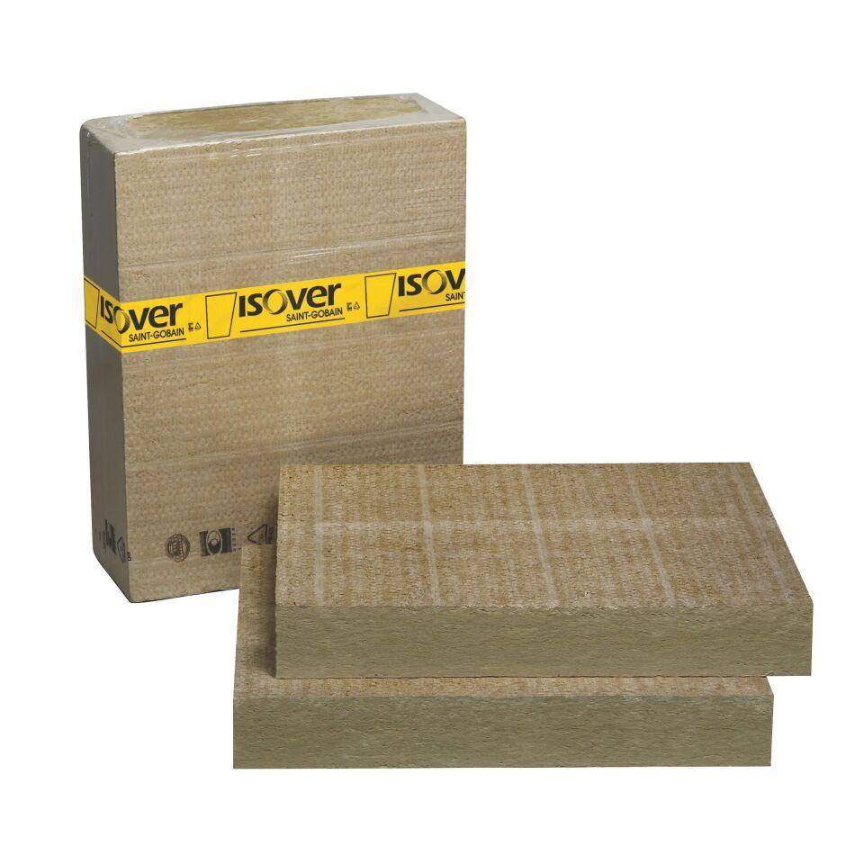Eigenschaften
Anwendungsgebiet Wärmedämmstoff
DI, WI
Ausführung
Platte
Farbton
gelb, grün
Werkstoff
Steinwolle
Breite (mm)
625,00
Länge (mm)
800,00
Stärke (mm)
60,00 - 140,00
Befestigung
dübeln, kleben
Beständigkeit
Beständig gegenüber Schimmelpilzen und Bakterien
Brandverhalten
A1
Diffusionsverhalten
diffusionsoffen
Kaschierung
einseitig
Wärmeleitfähigkeitsstufe
035
Werkstoff Kaschierung, Beschichtung
Beschichtung, anorganisch
Zugfestigkeitsstufe
zg - geringe Zugfestigkeit
Bemessungswert Wärmeleitfähigkeit (W/(m*K))
0,04
max. Temperaturbeständigkeit Peakbelastung (°C)
150,00
Nennwert der Wärmeleitfähigkeit (W/(m*K))
0,03
Spezifische Wärmekapazität c (J/(kg*K))
1.030,00
Wasserdampfdiffusionswiderstandszahl
1,00
Zugfestigkeit (N/mm²)
0,00
QNG Pos. nach Katalog 313
123.0
längenspezifischer Strömungswiderstand
15 kPa/m²

